Авторизация студентов

Источники обновления:

* SSO, используемые пользователем

Выполняется при помощи различных SSO. Опирается на repeatable поле “services”. Каждый сервис авторизации знает свое название provider (например, github) и то, что будет использоваться как value (какой-либо идентификатор, контролируемый провайдером. Например, имя пользователя).

В будущем “services” будут настраиваться из личного кабинета. Пока что удаление или изменение вручную выполняется из админ-панели strapi.

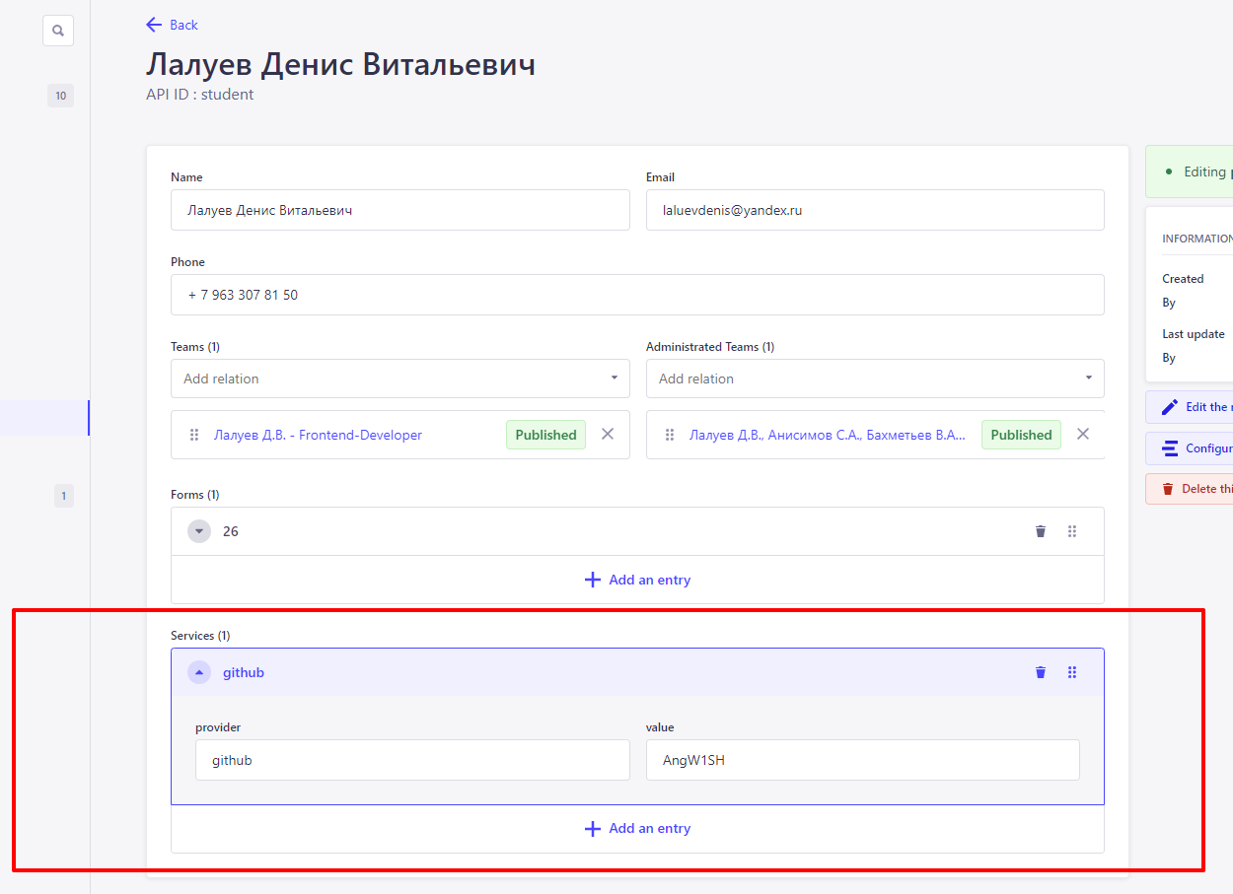

Личные данные студента

Источники обновления:

* Личный кабинет пользователя

Настраиваются студентами в личном кабинете.

Имя в личном кабинете разделено на три поля (фамилия, имя, отчество). В админ-панели хранится как одна строка в порядке ФИО.

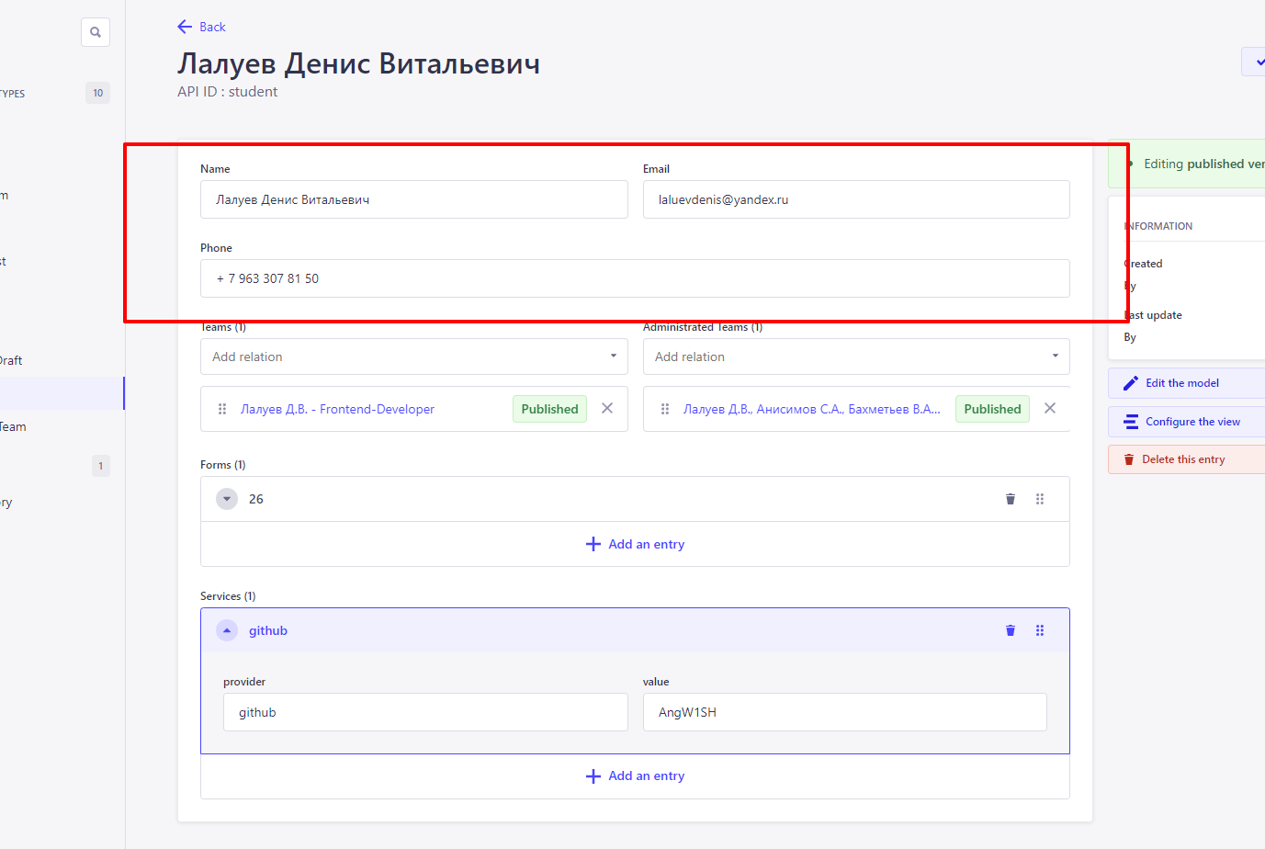

Анкеты пользователя

**!Создание анкеты в сервисе описано в “Интеграция с анкетами Google”!**

Источники обновления:

* Скрипты, подключенные к формам Google
* Плагин админ-панели для импорта заполненных анкет (Form Import)

Результаты сериализуются по интерфейсу, описанному в “Подключение алгоритма распределения на команды”, и сохраняются в JSON.

Содержат:

* form - relation с анкетой, к которой относятся данные результаты
* date - время прохождения
* file - файл с сериализованными результатами

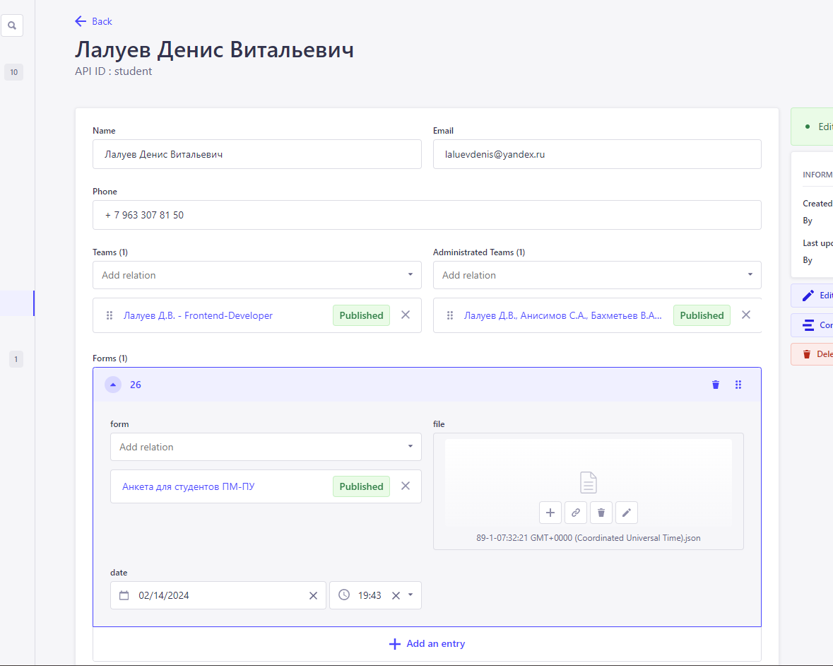

Распределение на команды

**Основной подход:** с использованием плагина для генерации команд. Документация к нему описана в файле: “Использование модуля генерации команд”.

Также возможно создание вручную:

1. Создаётся новый экземпляр Team
2. Для каждого студента создаётся по экземляру UserInTeam с указанным полем “user”, которое ссылается на этого пользователя в базе (типа данных User).
3. В Team в поле “members” указываются созданные UserInTeam

Назначение представителя команды

Источник обновления:

* Только административная панель strapi

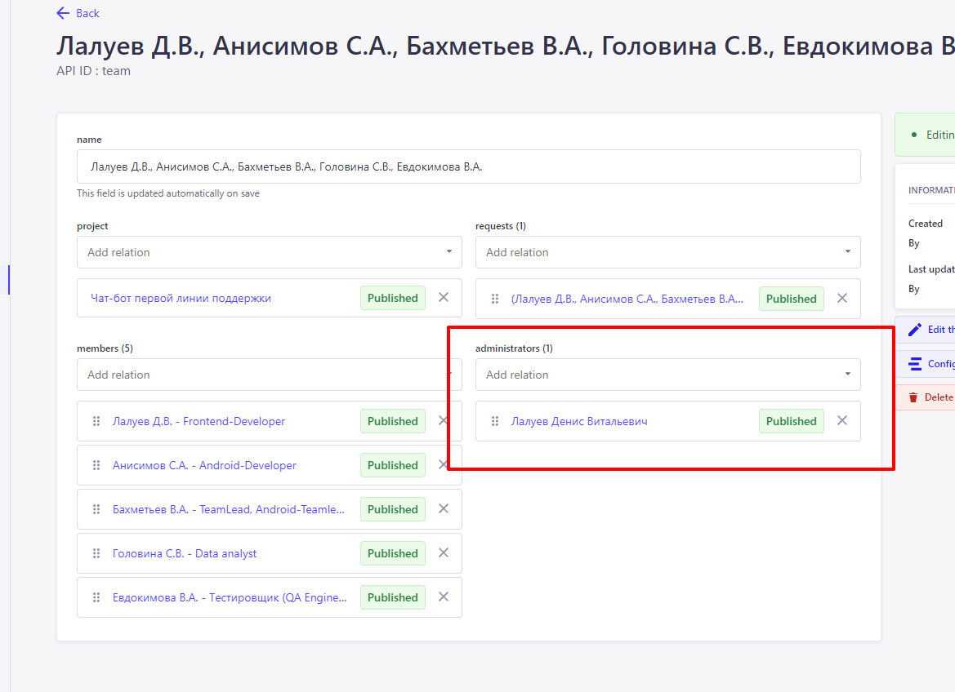

Роли студентов в команде

Источник обновления:

* Личный кабинет пользователя

Хранится в поле “role” в экземплярах UserInTeam.

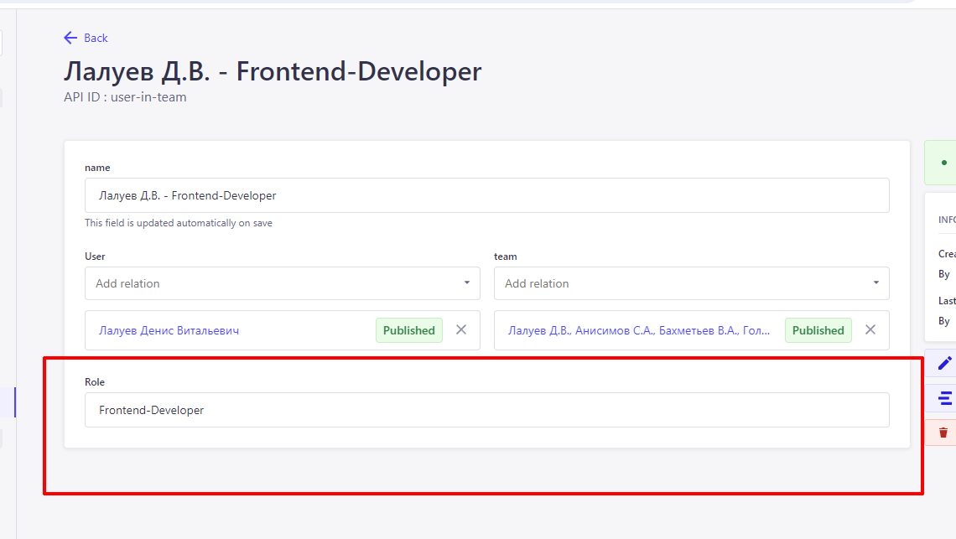

Добавление проекта

1. Войти в административную панель сервиса
2. Перейти во вкладку “Content Manager/Project”

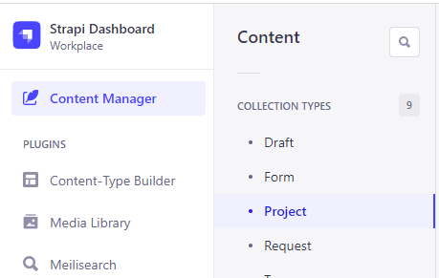

1. Нажать на кнопку “Create new entry”

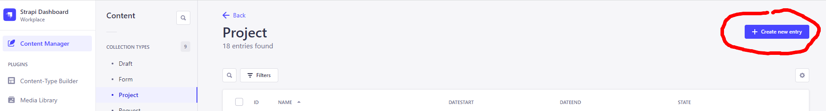

Заполнить поля:

1. Name - название проекта
2. Slug - отображаемое в URL название
3. Description - описание проекта. Общая идея, задача
4. Project Start Date, Project End Date - даты начала и конца работы над проектом. На момент начала работы у проекта уже должна быть назначена хотя бы одна команда-исполнитель
5. Enrollment Start Date - Enrollment End Date - даты начала и конца подачи заявок на проект. В этот промежуток представители команд смогут подавать заявки на проект
6. Client, Curator, Supervisor - Заказчик, Куратор, Руководитель - имена или названия организаций
7. Tags - теги проекта. Выпадающий список из уже существующих тегов. При необходимости добавить новый тег, нужно перейти во вкладку “Content Manager/Tags”, нажать “Create new entry” и написать название тега, сохранить кнопкой “Save” и опубликовать кнопкой “Publish”. С этого момента появится возможность выбрать тег в этом выпадающем списке.
8. Amount of Teams Needed - Число команд-исполнителей. Отвечает за UI в публичной части Реестра. Технически не ограничивает действительное число команд на проекте.
9. Teams - команды-исполнители. Выпадающий список. Каждая команда - отдельная сущность в административной панели. Название команды - перечисление имён участников.   
   Подтверждение команды-исполнителя выполняется вручную при помощи данного выпадающего списка
10. Requests - список заявок команд. Генерируется автоматически при взаимодействии с представителями команд в публичной части сервиса. Из данного списка можно попасть на подробный просмотр каждой заявки нажатием на заявку. В подробном просмотре будет информация о составе команд и о файле/файлах, которые команда приложила к этой заявке
11. Developer Requirements - требования к исполнителю. Список строк текста.
12. Description Files - список файлов, в которых представлена информация о проекте. Видны на странице проекта в публичной части
13. Result Files - список отчётов или других файлов, которые предоставляет команда. Генерируются автоматически при взаимодействии с представителями команд в публичной части Реестра.

В любой момент можно сохранить прогресс заполнения информации о проекте нажатием кнопки “Save” в правом-верхнем углу окна.

Чтобы проект отображался в публичной части сервиса, необходимо нажать на кнопку “Publish” в правом-верхнем углу окна. В любой момент можно скрыть проект из публичной части нажатием кнопки “Unpublish” в правом-верхнем углу окна.

Заявки

Источники обновления:

* Действия представителя команды (в личном кабинете или на странице проекта)

Содержат:

* Project - ссылку на проект, на который подана заявка
* Team - ссылку на команду, которая подала заявку
* Files - список файлов, которые приложила команда

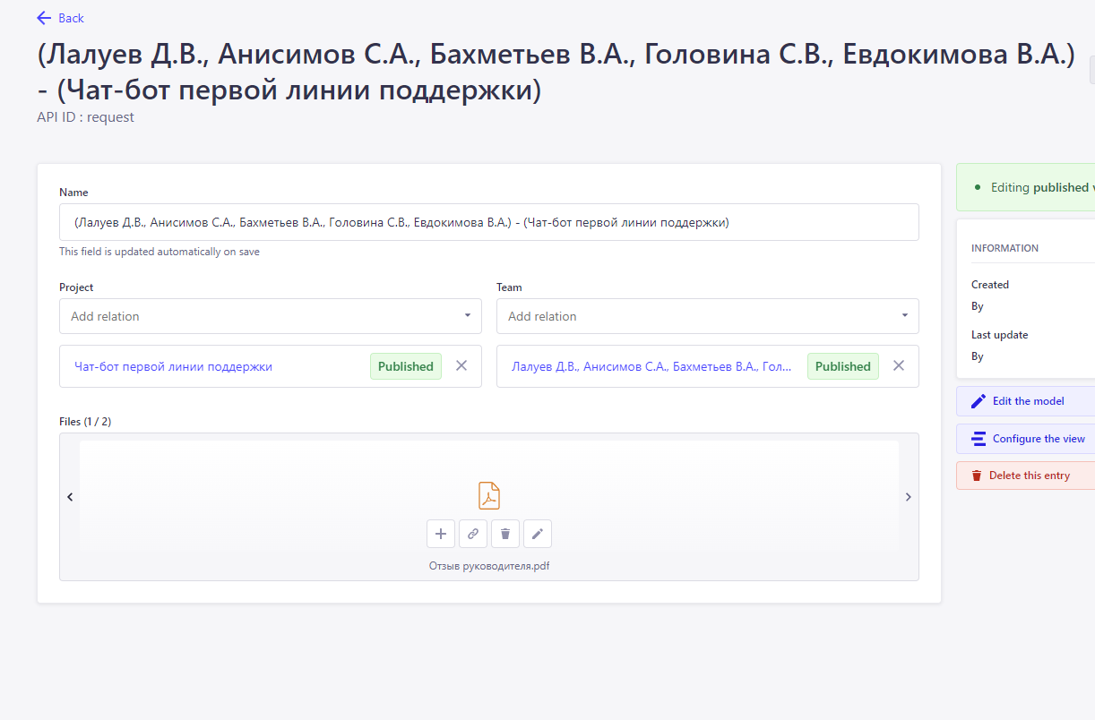

В зависимости от ситуации удобнее будет смотреть список заявок в административной панели через поле “requests” в проекте или через поле “requests” в команде.

Выбор представителя команды

Источники обновления:

* Только административная панель

Происходит на странице команды в административной панели. Нужно для возможности подачи заявок на проекты студентами.

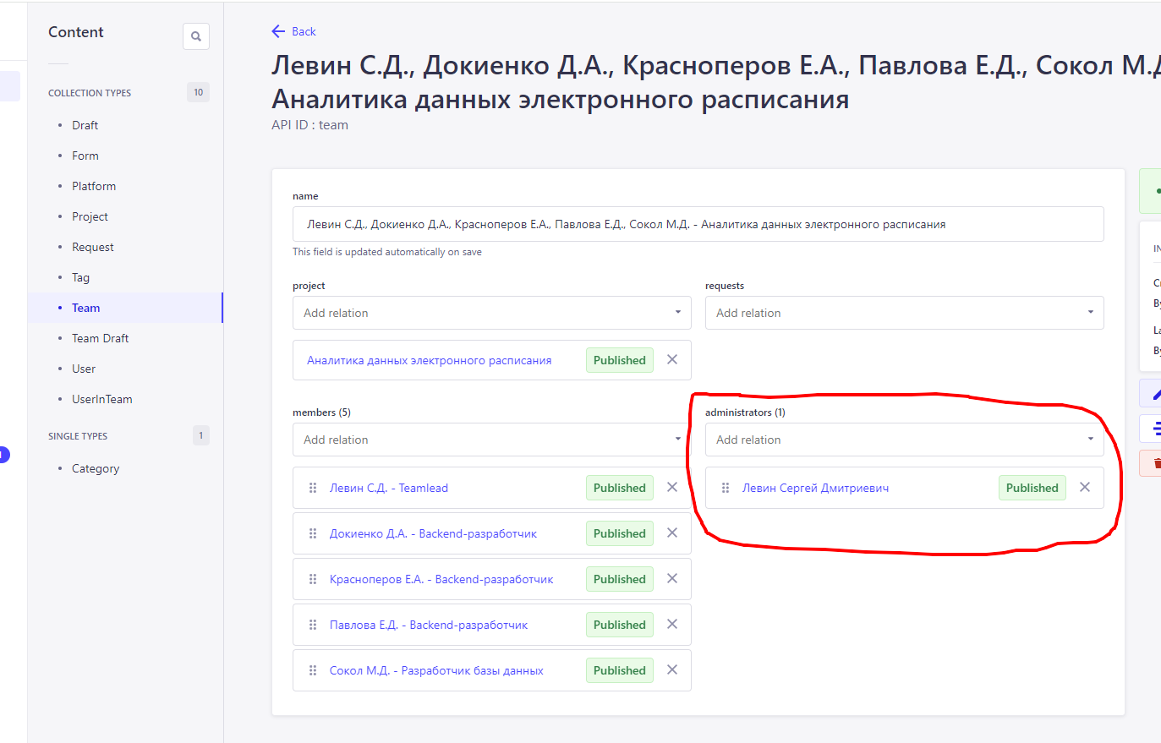

Блок с категориями

Источники обновления:

* Только административная панель

Отображается на главной странице:

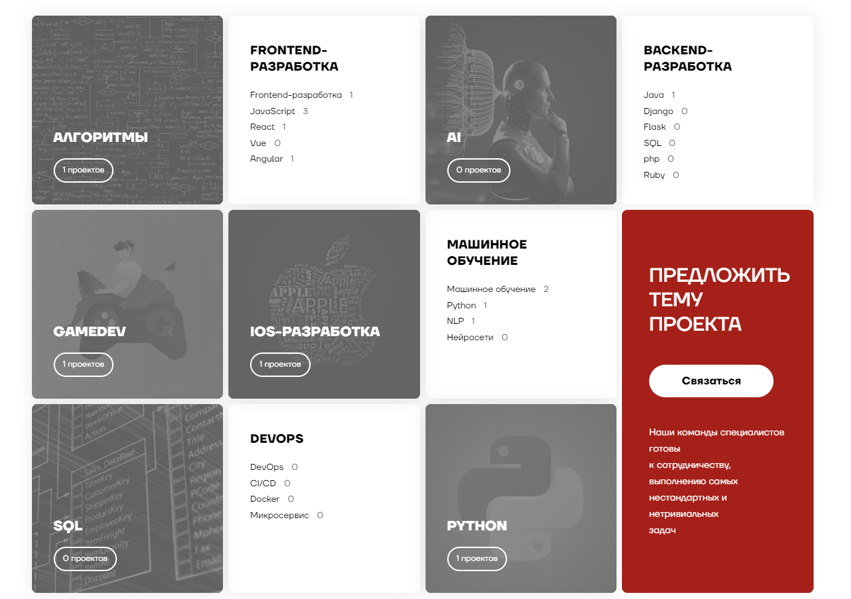

В админ-панели редактируется во вкладке “Single Types -> Category”:

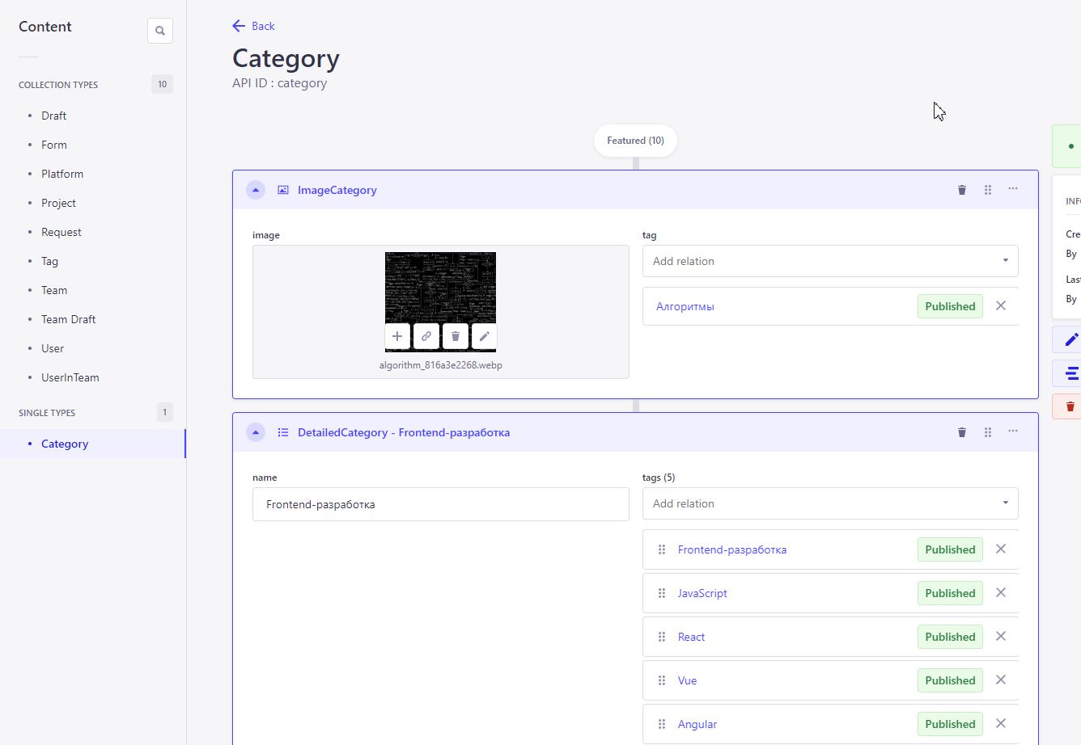

Два типа категорий:

* ImageCategory
  + Image - фоновое изображение
  + Tag - ссылка на тег
* DetailedCategory
  + Name - отображаемое имя
  + Tags - список ссылок на теги

Всего суммарно должно быть 10 категорий, порядок и количество каждого вида категорий не принципиально.

Утверждение команд-исполнителей

Источники обновления:

* Только административная панель

